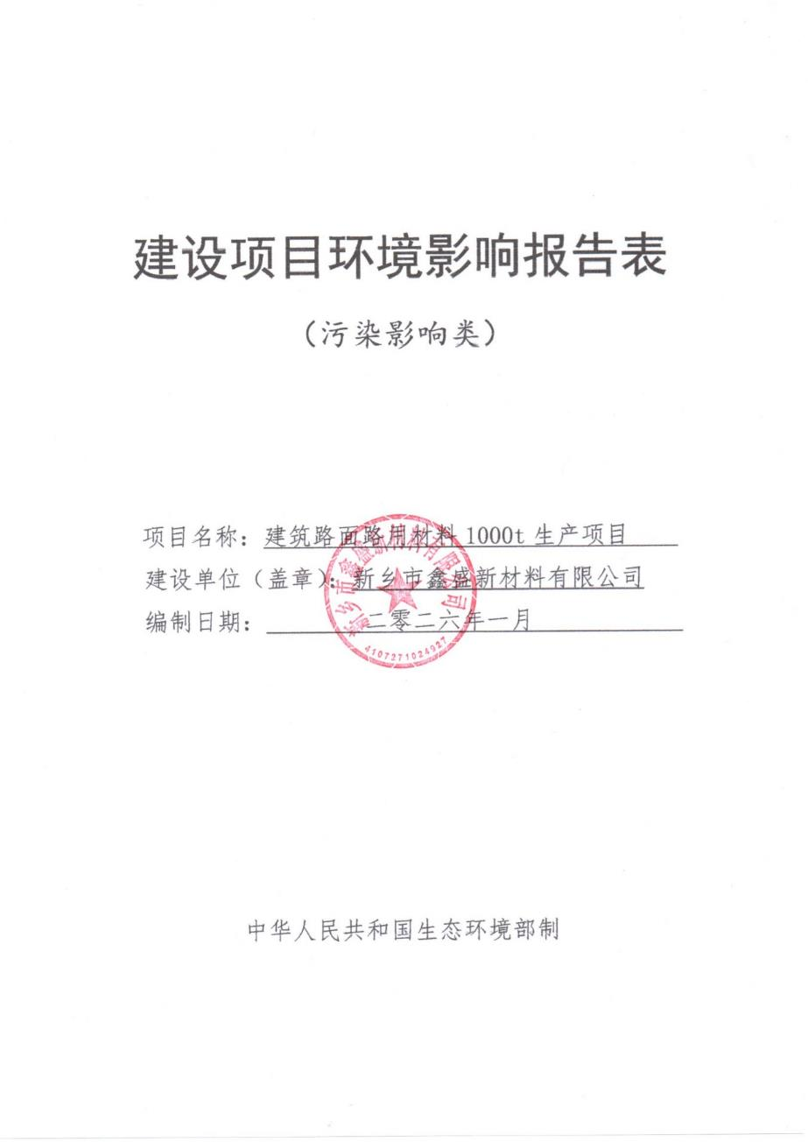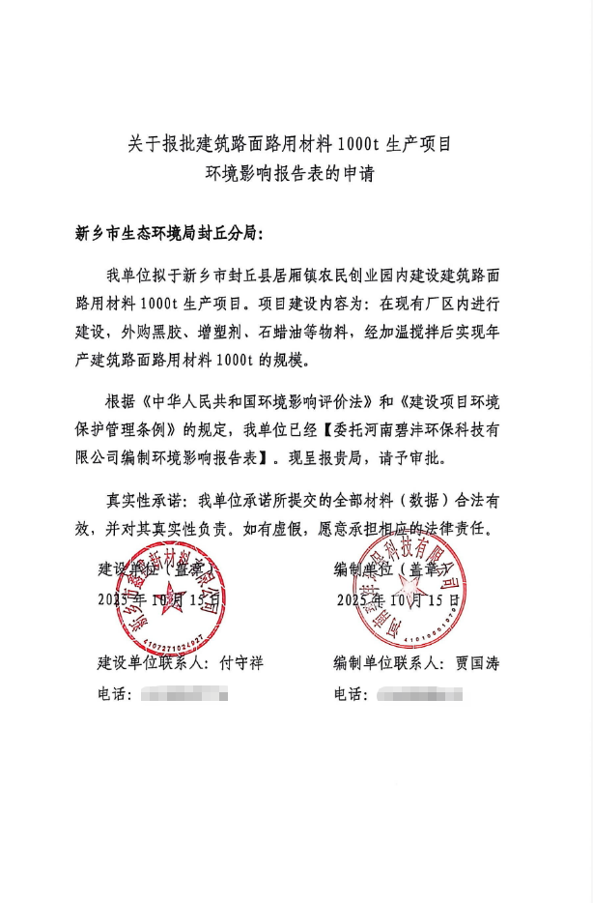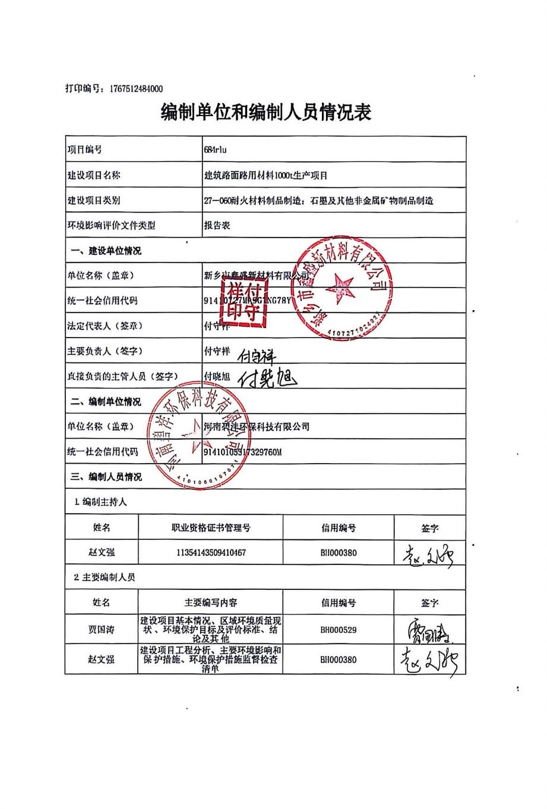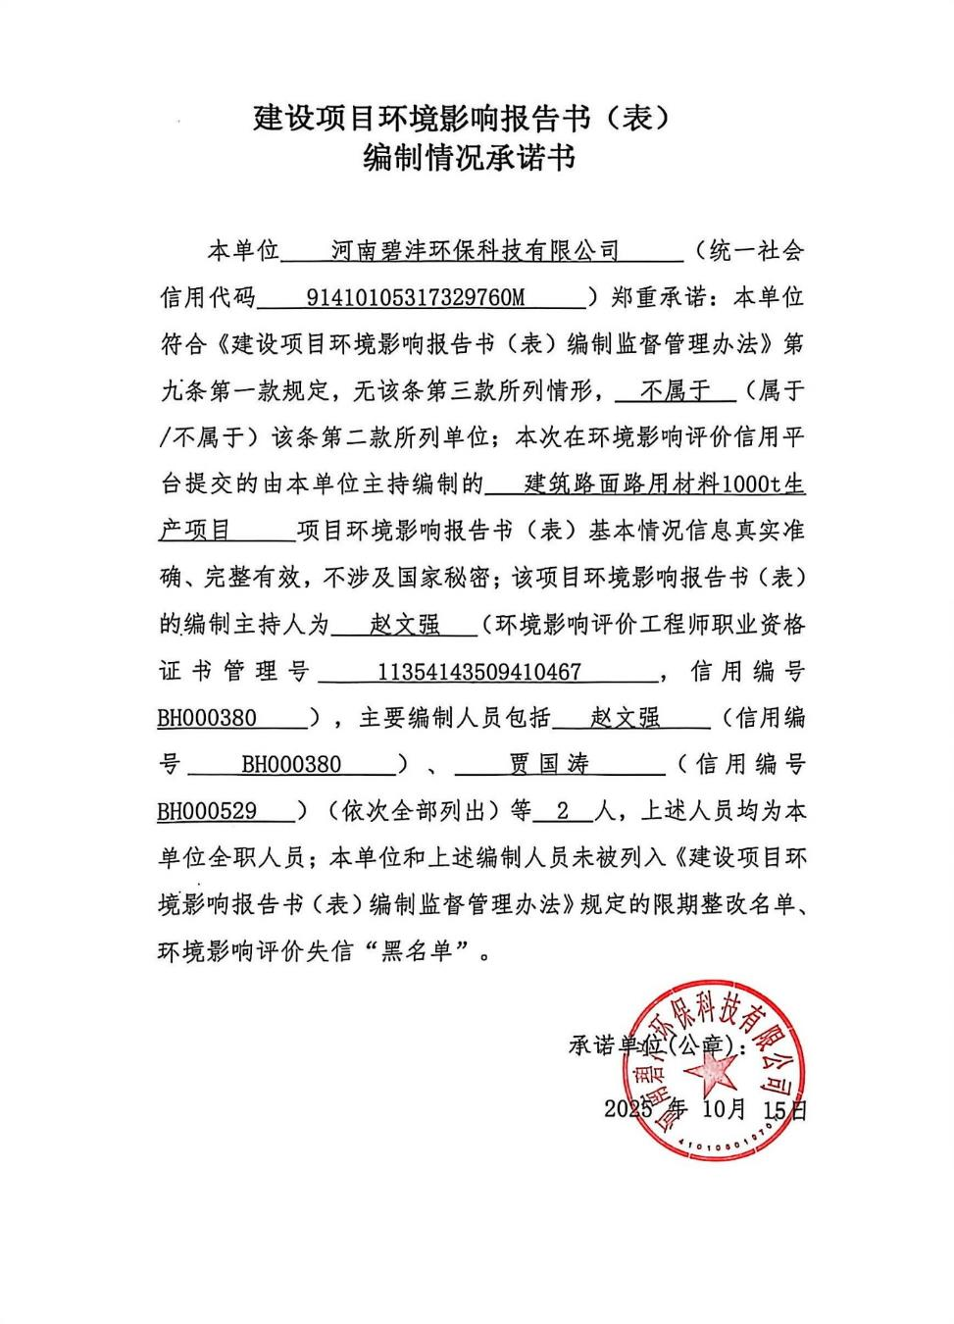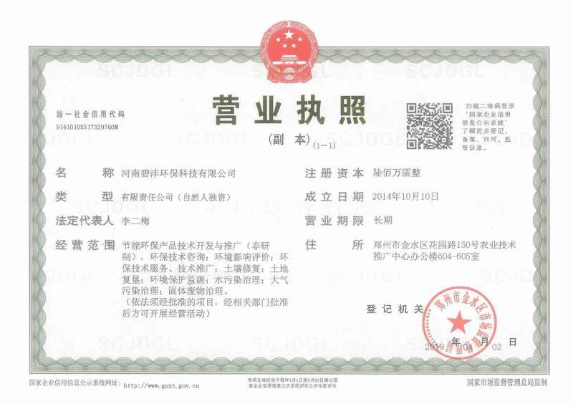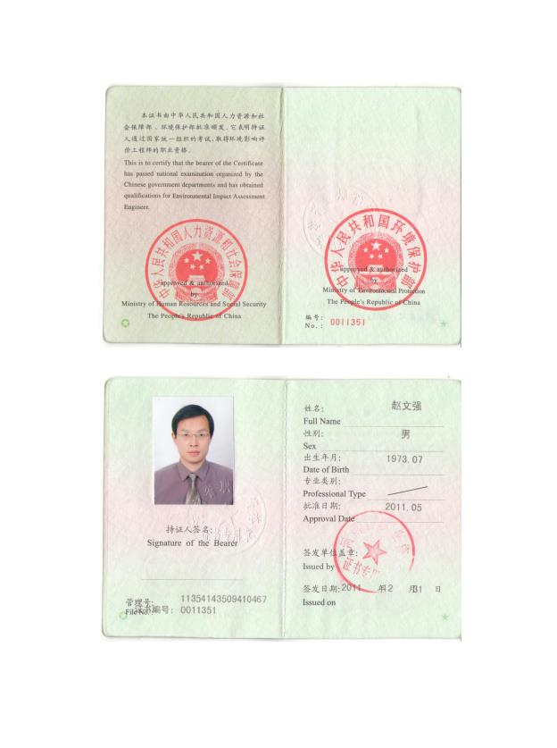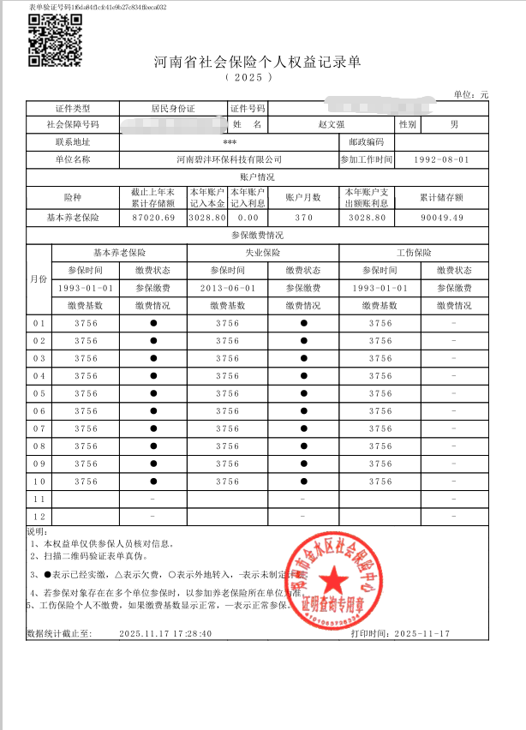

一、建设项目基本情况
建设项目名称 |  | 建筑路面路用材料1000t生产项目
建设单位 |  | 新乡市鑫盛新材料有限公司
项目代码 |  | 2507-410727-04-01-225782
建设单位联系人 |  | 付守祥 | 联系方式 | ***
建设地点 |  | 新乡市封丘县居厢镇农民创业园内
地理坐标 |  | （东经114度 23 分 4.772 秒，北纬 35度7分40.122 秒）
国民经济  行业类别 |  | C3099其他非金属矿物制品制造 | 建设项目  行业类别 | 二十七、非金属矿物制品业 30石墨及其他非金属矿物制品制造 309 其他
建设性质 |  | □新建（迁建）  □改建  扩建  □技术改造 | 建设项目  申报情形 | 首次申报项目  □不予批准后再次申报项目  □超五年重新审核项目  □重大变动重新报批项目
项目审批（核准/  备案）部门（选填） |  | 封丘县发展和改革委员会 | 项目审批（核准/  备案）文号（选填） | /
总投资（万元） |  | 300 | 环保投资（万元） | 6
环保投资占比（%） |  | 2 | 施工工期 | 3个月
是否开工建设 |  | 否  □是： | 用地面积（m²） | 1000
专项评价设置情况 |  | 无
规划情况 |  | 农民创业园建设审批文件名称：新乡市人民政府办公室关于确定全市首批农民创业园的通知  审批机关：新乡市人民政府办公室  文号：新政办（2011）134号  规划名称：封丘县居厢镇农民创业园控制性详细规划
规划环境影响  评价情况 |  | 无
规划及规划环境影响评价符合性分析 | 1 、规划符合性分析  居厢镇农民创业园位于河南省新乡市封丘县，创业园占地面积231.13公顷。规划地块内现状建设用地集中于封黄路西侧与陈赵路北侧。创业园区以“粮食深加工、化学原材料加工、新型材料加工、新能源制造”四个产业板块为主，重点发展技术密集型产业，发展生态农业，推动农产品精深加工业发展。经过几年努力，将创业园区建设成为具有生产示范、加工流通、科技带动为一体的现代化高效生态农业示范基地，新品种、新技术、新工艺辐射中心，绿色农产品加工中心。  本项目位于新乡市封丘县居厢镇农民创业园内，属于其他非金属矿物制品制造行业，与农民创业园的规划不冲突，本项目符合创业园准入要求。
其他符合性分析 | 1、项目与《产业结构调整指导目录（2024年本）》的相符性分析  经查阅《产业结构调整指导目录（2024年本）》，本项目不属于《产业结构调整指导目录（2024年本）》规定的限制类、淘汰类以及鼓励类，属允许类项目，符合国家相关产业政策。项目已取得备案证明，项目代码为：2507-410727-04-01-225782。  - 与备案相符性分析  表1 项目建设内容与备案相符性分析一览表  本项目新增建筑路面路用材料生产线，建设性质为扩建，其余项目名称、建设地点、投资建设内容及规模等均与发改委备案基本一致。  根据《河南省企业投资项目核准和备案管理办法》（豫政办〔2020〕23 号）本项目备案变更不属于较大变更。  3、新乡市生态环境保护委员会办公室关于印发《<新乡市2025年蓝天保卫战实施方案><新乡市2025年碧水保卫战实施方案><新乡市2025年净土保卫战实施方案><新乡市2025年柴油货车污染治理攻坚战实施方案>》的通知（新环委办〔2025〕38号）的相符性分析  表2 项目与新环委办〔2025〕38号的相符性分析  本项目不涉及《新乡市2025年净土保卫战实施方案》的相关内容，由上表可知，本项目符合新乡市生态环境保护委员会办公室关于印发《<新乡市2025年蓝天保卫战实施方案><新乡市2025年碧水保卫战实施方案><新乡市2025年净土保卫战实施方案><新乡市2025年柴油货车污染治理攻坚战实施方案>》的通知（新环委办〔2025〕38号）文件的相关要求。  4、项目与《河南省重污染天气通用行业应急减排措施制定技术指南》（2024年修订稿）的相符性分析  表3 通用涉VOCs企业绩效引领性指标  综上可知，项目建设符合《河南省重污染天气通用行业应急减排措施制定技术指南》（2024年修订稿）的相关要求。  5、项目与《新乡市“三线一单”生态环境准入清单》相符性分析  本次评价根据河南省“三线一单”建设项目准入研判分析报告内容，对本项目进行综合研判分析。根据研判分析报告，项目无空间冲突。  表4 新乡市管控单元生态环境准入清单  6、项目与集中式饮用水源地保护区划相符性  距离本项目最近的饮用水源地为封丘县水厂厂区地下水井群(共2眼井)，一级保护区范围:水厂厂区及外围东、北30米的区域。二级保护区范围:一级保护区外围500米、南至世纪大道、东至封黄路、西至工业路的区域。  该水源地保护区外边界位于本项目南侧约6.94km，项目不在该饮用水源地保护区范围内。  7、政策性分析小结  表5 项目与“三线一单”及相关政策相符性总结一览表
  项目 | 备案内容 | 建设内容 | 是否一致
  项目名称 | 建筑路面路用材料1000t生产项目 | 建筑路面路用材料1000t生产项目 | 一致
  建设地点 | 新乡市封丘县居厢镇农民创业园内 | 新乡市封丘县居厢镇农民创业园内 | 一致
  建设性质 | 改建 | 扩建 | /
  建设单位 | 新乡市鑫盛新材料有限公司 | 新乡市鑫盛新材料有限公司 | 一致
  投资 | 300万元 | 300万元 | 一致
  建设内容及规模 | 本项目位于封丘县居厢镇农民创业园内，项目占地面积:1000平方。主要生产工艺:原料--加温搅拌-放成品。 | 本项目位于封丘县居厢镇农民创业园内，项目占地面积:1000平方。主要生产工艺:原料--加温搅拌-放成品。 | 一致
  主要设备 | 加热搅拌罐，吨桶，抽油机 | 加热搅拌罐，吨桶，抽油机 | 一致
  与本项目相关条文 | 本项目情况 | 对比结果
  新乡市2025年蓝天保卫战实施方案
  1.深入开展低效失效治理设施排查整治。持续开展低效失效大气污染治理设施排查，淘汰不成熟、不适用、无法稳定达标排放的治理工艺，整治关键组件缺失、质量低劣、自动化水平低的治理设施，纳入年度重点治理任务并限期完成提升改造。2025年10月底前，完成低效失效治理设施提升改造企业100家以上，未按时完成提升改造的纳入秋冬季生产调控范围。 | 本项目属于其他非金属矿物制品制造，本项目建设性质为扩建，本项目采取的废气处理措施为干式过滤器+活性炭吸附/脱附+催化燃烧，不属于低效失效治理设施。 | 符合要求
  3.开展环境绩效等级提升行动。持续开展重点行业绩效分级“创A晋B减C清D”行动，分行业分类别建立绩效提升企业清单，全力帮扶重点行业企业对照行业先进水平实施生产和治理工艺装备提升改造，不断提升环境绩效等级。加强企业绩效监管，落实“有进有出”动态调整机制，对已评定A级、B级和绩效引领性企业开展“回头看”，对实际绩效水平达不到评定等级要求，或存在严重环境违法违规行为的企业，严格实施降级处理。鼓励指导企业通过设备更新、技术改造、治理升级等措施，不断提升环境绩效等级，2025年全市新增A级、B级企业及绩效引领性企业30家以上。 | 本项目属于其他非金属矿物制品制造，按照《河南省重污染天气通用行业应急减排措施制定技术指南》（2024年修订稿）中的涉VOCs 企业要求进行建设。 | 符合要求
  新乡市2025年碧水保卫战实施方案
  1.持续强化水资源节约集约利用。加快推进高标准农田建设和大中型灌区建设改造，打造节水控水示范区；严格用水总量与强度双控管理，分解下达区域年度用水计划；组织企业参加水效“领跑者”遴选工作和水效对标达标活动，积极申报2025年工业废水循环利用标杆企业和园区；推动城镇生活污水处理厂再生水利用，提高再生水利用效率。 | 项目生活污水经化粪池收集处理后，定期清运，不外排。 | 符合要求
  2.推动企业绿色转型发展。坚决遏制“两高一低”项目盲目发展，严把新建项目准入关；严格落实生态环境分区管控，加快推进工业企业绿色转型发展；培育壮大节能、节水、环保和资源综合利用产业，提高能源资源利用效率；对有色金属、化工、电镀、制革、造纸、印染、农副食品加工等行业，全面推进清洁生产改造或清洁化改造。2025年全面实施27家重点行业企业强制性清洁生产审核。 | 本项目建设性质为扩建，不属于上述推进的行业。 | 符合要求
  新乡市2025年柴油货车污染治理攻坚战实施方案
  1.提升重点行业清洁运输比例。大宗货物中长距离运输优先采用铁路，短距离运输优先采用封闭式皮带廊道或新能源车。鼓励工矿企业等用车单位通过与运输企业（个人）签订合作协议等方式实现清洁运输。探索将清洁运输作为煤矿、火电、煤化工等行业新改扩建项目审核和监管重点。2025年9月底前，水泥企业完成超低排放清洁运输改造。2025年底前，火电、煤炭、化工、水泥等行业大宗货物清洁运输比例达到80%以上；砂石骨料、耐材、环保绩效A、B级和绩效引领性企业清洁运输比例力争达到80%。 | 本项目不涉及大宗物料运输，项目所用车辆全部使用国五及以上排放载货车辆。 | 符合要求
  引领性指标 |  | 通用涉VOCs企业 | 本项目情况 | 相符性
  生产工艺和装备 |  | 不属于《产业结构调整指导目录（2024年版）》淘汰类，不属于省级和市级政府部门明确列入已经限期淘汰类项目。 | 本项目不属于《产业结构调整指导目录（2024年版）》中淘汰类项目。 | 符合要求
  物料储存 |  | 1.涂料、稀释剂、清洗剂等原辅材料密闭存储；  2.盛装过VOCs物料的包装容器、含VOCs废料（渣、液）、废吸附剂等通过加盖、封装等方式密闭储存；  3.生产车间内涉VOCs物料应密闭储存。 | 1、本项目涉及VOCs的原辅料黑胶、增塑剂、石蜡油）使用密闭桶装储存，石油树脂、丁苯橡胶使用密闭袋装储存；  2、本项目产生废活性炭桶装加盖储存；  3、生产车间内涉VOCs物料密闭储存。 | 符合要求
  物料转移和输送 |  | 涉VOCs物料 采用密闭管道或密闭容器等输送。 | 涉VOCs物料采用密闭管道输送 | 符合要求
  工艺过程 |  | 1.原辅材料调配、使用（施胶、喷涂、干燥等）、回收等过程采用密闭设备或在密闭空间内操作；2.涉VOCs原料装卸、储存、转移和输送、工艺过程等环节的废气全部收集引至VOCs处理系统。 | 1、原材料贮存过程在密闭空间内操作；2、涉VOCs物料储存过程产生的废气全部收集引至VOCs处理系统。 | 符合要求
  排放限值 |  | NMHC排放限值不高于30mg/m³；其他污染物排放浓度达到相关污染物排放标准。 | NMHC排放限值不高于30mg/m³ | 符合要求
  监测监控水平 |  | 1.有组织排放口按排污许可、环境影响评价或环境现状评估等要求安装烟气排放自动监控设施（CEMS），并按要求与于省厅联网；重点排污单位风量大于10000m³/h的主要排放口安装NMHC在线监测设施（FID检测器）并按要求与省厅联网；其他企业NMHC初始排放速率大于2kg/h且排放口风量大于20000m³/h的废气排放口安装NMHC在线监测设施（FID检测器），并按要求与省厅联网；在线监测数据至少保存最近12个月的1分钟均值、36个月的1小时均值及60个月的日均值和月均值。（投产或安装时间不满一年以上的企业，以现有数据为准））；  2.按生态环境部门要求规范设置废气排放口标志牌、二维码标识和采样平台、采样孔；各废气排放口按照排污许可要求开展自行监测；  3.未安装自动在线监控的企业，应在主要生产设备（投料口、卸料口等位置）安装视频监控设施，相关数据保存6个月以上。 | 1、本项目不属于重点排污单位，项目建成后风量约为3000m³/h，初始排放速率为0.0078kg/h，风量小于20000m³/h，有组织排放口无需安装自动监控设施，；2、按生态环境部门要求规范设置废气排放口标志牌、二维码标识和采样平台、采样孔；各废气排放口按照排污许可要求开展自行监测；3、在主要生产设备安装视频监控设施，相关数据保存6个月以上。 | 符合要求
  厂容厂貌 |  | 1.厂区内道路、原辅材料和燃料堆场等路面应硬化；  2.厂区内道路采取定期清扫、洒水等措施，保持清洁，路面无明显可见积尘；  3.其他未利用地优先绿化，或进行硬化，无成片裸露土地 | 1、厂区内道路路面已硬化；  2、厂区内道路保持清洁，路面无明显可见积尘；  3、其他未利用地优先绿化，或进行硬化，无成片裸露土地。 | 符合要求
  环境  管理  水平 | 环保  档案 | 1.环评批复文件和竣工验收文件/现状评估文件；  2.废气治理设施运行管理规程；  3.一年内废气监测报告；  4.国家版排污许可证，并按要求开展自行监测和信息披露，规范设置废气排放口标志牌、二维码标识和采样平台、采样孔 | 本项目建设完成后，将严格按照通用涉VOCs企业绩效引领性指标要求进行管理。 | 符合要求
  环境  管理  水平 | 台账  记录 | 1.生产设施运行管理信息（生产时间、运行负荷、产品产量等））；  2.废气污染治理设施运行管理信息（除尘滤料、活性炭等更换量和时间））；  3.监测记录信息（主要污染排放口废气排放记录（手工监测和在线监测）等））；  4.主要原辅材料、燃料消耗记录；  5.电消耗记录 | 本项目建设完成后，将严格按照通用涉VOCs企业绩效引领性指标要求进行管理。 | 符合要求
  环境  管理  水平 | 人员  配置 | 配备专职环保人员，并具备相应的环境管理能力（学历、培训、从业经验等）） | 本项目建设完成后，将严格按照通用涉VOCs企业绩效引领性指标要求进行管理。 | 符合要求
  运输方式 |  | 1.物料、产品等公路运输全部使用国五及以上排放标准重型载货车辆（重型燃气车辆达到国六排放标准）或新能源车  辆；  2.厂内运输全部使用国五及以上排放标准（重型燃气车辆达到国六排放标准）或使用新能源车辆；  3.危险品及危废运输全部使用国五及以上排放标准（重型燃气车辆达到国六排放标准）或新能源车辆；  4.厂内非道路移动机械全部使用国三及以上排放标准或使用新能源（电动、氢能）机械 | 本项目不涉及大宗物料运输，项目所用车辆全部使用国五及以上排放标准车辆。厂内非道路移动机械均使用国三及以上排放标准或使用新能源机械。 | 符合要求
  运输监管 |  | 日均进出货物150吨（或载货车辆日进出10辆次）及以上（货物包括原料、辅料、燃料、产品和其他与生产相关物料）的企业，参照《重污染天气重点行业移动源应急管理技术指南》建立门禁视频监控系统和电子台账；其他企业安装车辆运输视频监控（数据能保存6个月）），并建立车辆运输手工台账。 | 项目日均进出货物在3.5t左右，小于150吨（或载货车辆日进出10辆次），按要求安装车辆运输视频监控（数据能保存6个月），并建立车辆运输手工台账。 | 符合要求
  新乡市生态环境总体准入要求
  要求 | 管控要求 |  |  |  | 本项目情况 |  | 是否符合
  空间布局约束 | 1.禁止在自然保护区内进行砍伐、放牧、狩猎、捕捞、采药、开垦、烧荒、开矿、采石、挖沙等活动；但是，法律、行政法规另有规定的除外。禁止任何人进入自然保护区的核心区。因科学研究的需要，必须进入核心区从事科学研究观测、调查活动的，应当事先向自然保护区管理机构提交申请和活动计划，并经自然保护区管理机构批准；其中，进入国家级自然保护区核心区的，应当经省、自治区、直辖市人民政府有关自然保护区行政主管部门批准；自然保护区核心区内原有居民确有必要迁出的，由自然保护区所在地的地方人民政府予以妥善安置。禁止在自然保护区的缓冲区开展旅游和生产经营活动。因教学科研的目的，需要进入自然保护区的缓冲区从事非破坏性的科学研究、教学实习和标本采集活动的，应当事先向自然保护区管理机构提交申请和活动计划，经自然保护区管理机构批准。从事前款活动的单位和个人，应当将其活动成果的副本提交自然保护区管理机构。在自然保护区的核心区和缓冲区内，不得建设任何生产设施。在自然保护区的实验区内，不得建设污染环境、破坏资源或者景观的生产设施；建设其他项目，其污染物排放不得超过国家和地方规定的污染物排放标准。 |  |  |  | 本项目位于新乡市封丘县居厢镇农民创业园内，项目建设范围内不涉及自然保护区、风景名胜区、饮用水源保护区、南水北调保护区、生态保护红线，符合用地规划要求。 |  | 符合
  空间布局约束 | 2.南太行旅游度假区规划区范围内；新乡市山水林田湖草一体化生态城规划区范围内；按规定划定的自然保护区、景观区、居民集中生活区的周边和重要交通干线、河流湖泊直观可视范围内；特定生态保护红线范围内禁止新建露天矿山项目。禁止建设生产和使用高挥发性有机物含量的溶剂型涂料、油墨、胶粘剂等项目。按照“可替尽替、应代尽代”的原则，开展汽车制造、工业涂装、家具制造、包装印刷、钢结构制造、工程机械等行业溶剂型涂料、油墨、胶粘剂、清洗剂使用低VOCs含量原辅材料替代。禁止生产、销售不符合标准的机动车船、非道路移动机械用燃料；禁止向汽车和摩托车销售普通柴油以及其他非机动车用燃料；禁止向非道路移动机械销售渣油、重油和不符合规定的燃用油。 |  |  |  | 本项目位于新乡市封丘县居厢镇农民创业园内，项目建设区域内不涉及南太行旅游度假区规划区；本项目属于扩建项目，使用低VOCs含量原辅材料，不属于上述禁止开展的项目。 |  | 符合
  空间布局约束 | 4.严格控制新建、扩建钢铁冶炼、水泥、有色金属冶炼、平板玻璃、化工、建筑陶瓷、耐火材料、砖瓦、矿山开采等行业的高排放、高污染项目，促进传统煤化工、水泥行业绿色转型、智能升级。城市建成区内人口密集区、环境脆弱敏感区周边的钢铁冶炼、水泥、有色金属冶炼、平板玻璃、化工、建筑陶瓷、耐火材料、砖瓦、矿山开采等行业中的高排放、高污染项目，应当限期搬迁、升级改造或者转型、退出。新建、改建、扩建“两高”项目须符合生态环境保护法律法规和相关法定规划，满足重点污染物排放总量控制、碳排放达峰目标、生态环境准入清单、相关规划环评和相应行业建设项目环境准入条件、环评文件审批原则要求。新建“两高”项目应按照《生态环境部办公厅关于加强重点行业建设项目区域削减措施监督管理的通知》（环办环评〔2020〕36号）要求，制定配套区域污染物削减方案，环境质量超标区域实行重点污染物排放倍量削减，环境质量达标区域原则上实施等量削减。新建耗煤项目还应严格按规定采取煤炭消费减量替代措施，不得使用高污染燃料作为煤炭减量替代措施。原则上禁止新增钢铁、电解铝、水泥、平板玻璃、传统煤化工（甲醇、合成氨）、焦化、铝用炭素、砖瓦窑、耐火材料、铅锌冶炼（含再生铅）等行业产能。 |  |  |  | 本项目属于其他非金属矿物制品制造，项目不属于钢铁冶炼、水泥、有色金属冶炼、平板玻璃、化工、建筑陶瓷、耐火材料、砖瓦、矿山开采等行业的高排放、高污染项目和新建、扩建、扩建的“两高”项目。不属于新建耗煤项目。 |  | 符合
  空间布局约束 | 5.按照各产业集聚区建设发展规划，培育和建设关联企业高度集中的产业基地，积极推行区域、规划环境影响评价，对搬迁升级改造石化、化工、建材、有色等项目的环境影响评价，应满足区域、规划环评要求。对水泥行业不再实施省内产能置换，对本地过剩产能重点行业搬迁、改建项目，实行污染物排放倍量削减替代。 |  |  |  | 项目不属于上述需进行搬迁或升级的项目，项目不属于本地过剩产能的项目。 |  | 符合
  污染物排放管控 | 1.新、改、扩建项目主要污染物排放要求满足当地总量减排要求。 |  |  |  | 本项目污染物排放要求满足当地总量减排要求。 |  | 符合
  污染物排放管控 | 2.国家、省绩效分级重点行业以及涉及锅炉炉窑的其他行业，新建、扩建项目污染物排放限值、污染治理措施、无组织排放控制水平、运输方式等达到 A 级绩效水平，改建项目污染物排放限值、污染治理措施、无组织排放控制水平、运输方式等达到 B级以上绩效水平。 |  |  |  | 本项目属于其他非金属矿物制品制造，建设性质为扩建，需满足通用行业涉VOCs企业引领性指标。 |  | 符合
  环境风险防控 | 1.地下水漏斗区、重金属污染区、生态严重退化区等区域：探索开展耕地轮作休耕试点；实行休耕补贴，引导农民自愿将重度污染耕地退出农业生产 |  |  |  | 本项目建设规划范围不涉及地下水漏斗区、重金属污染区、生态严重退化区等区域。 |  | 符合
  资源开发效率要求 | 1.“十四五”期间按照政府目标控制能耗增量指标。严控新增耗煤项目，新、改、扩建项目实施煤炭减量替代，重点削减非电力用煤。鼓励使用清洁燃料，重点区域建设项目原则上不新建燃煤自备锅炉。2023 年底，全面淘汰35蒸吨/小时及以下的燃煤锅炉，鼓励淘汰4蒸吨/小时以下生物质锅炉，保留现有生物质锅炉应采用专用炉具，禁止掺烧煤炭、垃圾、工业固体废物等其他物料。 |  |  |  | 本项目主要能源为电能，属于清洁能源，不涉及燃煤自备锅炉使用。 |  | 符合
  资源开发效率要求 | 2.开展高耗水工业行业节水技术改造，大力推广工业水循环利用，推进节水型企业、节水型工业园区建设。 |  |  |  | 项目不属于高耗水工业行业项目。
  封丘县管控单元
  所属区县 | 环境管控单元名称 | 管控单元名称 | 管控要求 |  |  | 本项目情况 | 是否符合
  封丘县 | 封丘县大气布局敏感区 | 重点管控单元4 | 空间约束布局 | 1、严格控制新建、扩建高排放、高污染项目，包括钢铁、水泥、有色、平板玻璃、建筑陶瓷等行业及其他排放重金属、持久性有机污染物的工业项目等。  2、严格控制新、改、扩建“两高”项目。 |  | 1、本项目不属于上述高排放、高污染项目；  2、本项目不属于“两高”项目。 | 符合
  封丘县 | 封丘县大气布局敏感区 | 重点管控单元4 | 污染物排放管控 | 1、二氧化硫、氮氧化物、颗粒物、VOCs 全面执行大气污染物特别排放限值。  2、禁止填埋场渗滤液直排或超标排放。  3、鼓励规模以下畜禽养殖户采用“种养结合”“截污建池、收运还田”等模式处理。 |  | 1、VOCs废气全面执行大气污染物特别排放限值；2、不涉及；3、不涉及。 | 符合
  封丘县 | 封丘县大气布局敏感区 | 重点管控单元4 | 环境风险防控 | 1、有色金属冶炼、铅酸蓄电池、石油加工、化工、电镀、制革和危险化学品生产、储存、使用等企业在拆除生产设施设备、污染治理设施时，要事先制定企业拆除活动污染防治方案和拆除活动环境应急预案。  2、高关注地块划分污染风险等级，纳入优先管控名录。 |  | 1、不涉及；  2、本项目不涉及高关注地块。 | 符合
  封丘县 | 封丘县大气布局敏感区 | 重点管控单元4 | 资源利用效率要求 | 逐渐实施乡镇所在地及农村生活污水集中处理。 |  | 不涉及 | 符合
  类别 | 内容 | 符合性
  生态保护红线 | 项目选址位于新乡市封丘县居厢镇农民创业园内，不处于自然保护区、风景名胜区、地表水饮用水源准保护区和其他需要特别保护等法律法规禁止开发建设的区域，项目所在地位不涉及生态红线，因此项目建设符合生态红线控制要求。 | 符合
  环境质量底线 | 项目所在区域的环境质量底线为：大气环境质量目标为《环境空气质量标准》（GB3095-2012）及其修改单中二级标准；周边地表水环境目标为《地表水环境质量标准》（GB3096-2008）Ⅲ类；声环境质量目标为《声环境质量标准》（GB3096-2008）2类标准；根据项目所在地环境质量现状调查和污染排放影响预测可知，本项目运营后环境质量可以保持现有水平，不会对区域环境质量底线造成冲击。 | 符合
  资源利用上线 | 项目目前采用自备井供水，用电为当地供电网，项目运行过程中通过内部管理、设备选择、原辅材料的选用和管理、废物回收利用、污染治理等多面采取合理可行的防治措施，以“节能、降耗、减污”为目标，有效的控制污染。项目的水、电等资源利用不会突破区域的资源利用上线。 | 符合
  生态环境准入清单 | 1、经查阅《产业结构调整指导目录（2024年本）》，本项目属于允许类项目。  2、项目符合《新乡市2025年蓝天保卫战实施方案》《新乡市2025年碧水保卫战实施方案》《新乡市2025年净土保卫战实施方案》《新乡市2025年柴油货车污染治理攻坚战实施方案》的通知（新环委办〔2025〕38号）中建设项目管理要求。  3、经查阅《新乡市“三线一单”生态环境准入清单》，项目位于重点管控区，符合重点管控单元相关建设要求。  4、经查阅《河南省重污染天气通用行业应急减排措施制定技术指南》（2024年修订稿），项目符合相关建设要求。  5、经查阅《市场准入负面清单》（2025年版），项目不属于文件中禁止准入类项目。 | 符合

二、建设项目工程分析
建设内容 | 工程概况  2021年，新乡市鑫盛新材料有限公司在新乡市封丘县居厢镇农民创业园内投资建设了年周转废导热油、废乳化液、废矿物油等废油3000t项目，该项目现已建成并完成排污许可申报，但由于未投产，暂未进行环保竣工验收。  现新乡市鑫盛新材料有限公司决定投资300万元，利用现有厂房建设建筑路面路用材料1000t生产项目，主要生产工艺为原料投料、加温搅拌、成品。本项目与现有工程依托关系情况详见下表。  1、项目组成及建设内容  表6 本次扩建项目组成及建设内容一览表  - 主要产品产能  本项目现有工程为废油收贮项目，属于危险废物仓储，本次扩建项目为路面路用材料生产，全厂主要产品规模如下表所示。  表7 现有工程危险废物收贮情况一览表  表8 扩建后新增产品规模一览表  路面再生剂：需满足《沥青混凝土再生剂》CJ/T554-2024要求，标准规定了再生剂的性能要求，包括需具备良好的相容性和适应性，能与多种类型的旧沥青材料结合，提升路用性能，且应稳定、有效期长、易于储存、无毒害、不含水分和蜡质成分等。技术指标检测项目包括 60℃黏度、闪点、饱和分含量、薄膜烘箱试验前后黏度比和质量变化、再生沥青的针入度比和15℃延度增值等。  路面温拌剂：需满足《沥青混合料改性添加剂第6部分：温拌剂》JT/T 860.6-2016要求。标准规定了温拌剂的基本性能要求包括无异味、无杂质，掺加量应满足不同类型沥青混合料的要求，以及具有良好的储存稳定性和低温流动性等。  路面抗剥落剂：目前尚无专门的国家标准或行业标准。一般要求抗剥落剂的密度与沥青密度相当或接近，为0.90~1.15g/cm³，PH值大于7，凝固点小于0℃。  路面冷补剂：需满足《沥青路面坑槽冷补成品料》JT/T 972—2015要求，冷补沥青混合料的技术要求包括黏附性等级为5°，贯入强度为0.5~4kg/cm²，稳定度不小于 3kN，残留稳定度不小于85%等。  - 主要生产设施及设施参数  表9 本项目设备情况一览表  经查询《产业结构调整指导目录》（2024年本），本项目生产设备均不属于淘汰类和限制类。  - 原辅材料与能源消耗量  本项目现有工程为废油收贮项目，属于危险废物仓储，不涉及原辅料使用，本次扩建项目为路面路用材料生产，其他生产内容与现有危废仓储工程无依托关系。本次环评仅对本次新增的生产线的原辅料使用情况进行列表分析。  表10项目原辅材料用量及资（能）源消耗对比一览表  黑胶：黑色黏稠液体，主要成分为植物沥青，植物沥青为植物油精炼废渣经深加工制成的黑色粘稠状液体或膏状物。主要成分为沥青质、树脂及高级脂肪酸，具有良好粘结性、耐水性和耐腐蚀性，分解温度一般在300°C至400°C之间。  增塑剂：无色至黄色透明液体，主要成分为芳烃混合物（不含苯），与丁苯橡胶等高分子材料相容性好，不易挥发（200℃下挥发损失≤5%）。  石油树脂：淡黄色至深褐色固体颗粒，200℃以下不易分解，石油树脂因来源为石油衍生物而得名，具有酸值低，混溶性好，耐水、耐乙醇和耐化学品等特性，对酸碱具有化学稳定，并具有调节粘性和热稳定性的特点，石油树脂生产应用最多是C9石油树脂和C5石油树脂。石油树脂以其剥离粘接强度高、快粘性好、粘接性能稳定、熔融粘度适度、耐热性好，与高聚物基质的相容性好，且价格低，已开始逐步取代天然树脂增粘剂。  石蜡油：无色至淡黄色透明液体，主要成分为饱和烃（环烷烃、烷烃），化学惰性强，350℃以下仅缓慢挥发，350℃以上开始热裂解（C-C 键断裂），生成短链烷烃和烯烃。  丁苯橡胶：弹性固体，又称聚苯乙烯丁二烯共聚物，200℃以下不易分解，加工性能及制品的使用性能接近天然橡胶，其耐磨、耐热、耐老化及硫化速度较天然橡胶更为优良。  5、水平衡及物料平衡  （1）物料平衡  表1 项目物料平衡图 t/a  （2）水平衡  本项目仅涉及生活用水，不涉及生产用水。本次评价不再绘制水平衡图，仅对本次工程生活用水量进行分析。  本次扩建工程新增劳动定员5人，厂内不提供食宿，实行单班工作制，生活用水定额取30L（人·天），则生活用水量为0.15m³/d。设计年工作天数300天，则年用水量为45m³，产污系数按照0.8计，则生活污水产生量为0.12t/d（36t/a）。经现场踏勘，项目所在区域未能接入市政污水管网，生活污水经厂区内设置的化粪池（容积2m³）收集处理后定期清运，不外排。  6、劳动定员及工作制度  劳动定员：本项目新增5人，厂区现有劳动定员4人，全厂劳动定员共计9人。  工作制度：项目年工作300天，单班制，每天8小时。  7、厂区平面布置  项目所在厂区内建筑物呈南北分布，以东南侧大门为主要出入口，自南向北依次布局办公区、2#生产车间（本项目）、1#生产车间（现有危废贮存项目）；同时，成品仓库位于办公区西侧，危废暂存间设于厂区东北角，废气处理措施位于1#车间西侧，具体详见附图—项目平面布置图。
  工程类别 | 项目组成 | 具体建设内容 |  | 备注
  主体工程 | 2#生产车间 | 钢结构车间，建筑面积1000m²，位于现有厂区北侧，内设原料储存区、生产区、成品区。 |  | 利用现有厂房
  辅助工程 | 办公楼 | 1栋一层结构，建筑面积376m²。 |  | 依托现有
  公用工程 | 供水系统 | 自备水井 |  | 依托现有
  公用工程 | 供电系统 | 由当地供电网提供 |  | 依托现有
  环保工程 | 废气 | 搅拌、放料废气 | 干式过滤器+活性炭吸附/脱附+催化燃烧装置+15m排气筒DA002 | 新建
  环保工程 | 废水 | 生活污水 | 生活污水经化粪池收集处理后，定期清运，不外排。 | 依托现有
  环保工程 | 噪声 | 设备运行噪声 | 产噪设备经基础减震、厂房隔声等措施处理后，达标排放。 | 新建
  环保工程 | 固废 | 废包装材料 | 置于一般固废暂存间（10m²），暂存后外售 | 新建
  环保工程 | 固废 | 废包装桶 | 分区存放于危废暂存间（20m²），定期委托有  资质的单位安全处置。 | 依托现有
  环保工程 | 固废 | 废活性炭 | 分区存放于危废暂存间（20m²），定期委托有  资质的单位安全处置。 | 依托现有
  环保工程 | 固废 | 废过滤棉 | 分区存放于危废暂存间（20m²），定期委托有  资质的单位安全处置。 | 依托现有
  环保工程 | 固废 | 废催化剂 | 分区存放于危废暂存间（20m²），定期委托有  资质的单位安全处置。 | 依托现有
  环保工程 | 固废 | 生活垃圾 | 经收集后，定期交由环卫部门处理 | 依托现有
  序号 | 危险废物 | 废物代码 | 物态 | 环评批复贮存规模 | 已建贮存规模 | 储存方式 | 备注
  1 | 废导热  油 | HW08 900-249-08 | 液态 | 1250 t/a | 250 t/a | 储油罐储存 | 已核发对应规模的排污许可证，但未投产。
  2 | 废乳化  液 | HW09 900-006-09 | 液态 | 500 t/a | 250 t/a | 储油罐储存 | 已核发对应规模的排污许可证，但未投产。
  3 | 废矿物  油 | HW08 900-249-08 | 液态 | 1250 t/a | 250 t/a | 储油罐储存 | 已核发对应规模的排污许可证，但未投产。
  序号 | 产品名称 | 年产量 | 包装形式 | 主要生产单元 | 主要工艺 | 产品用途
  1 | 路面再生剂 | 600t | 桶装 | 路面再生剂生产线 | 原料、加温搅拌、成品 | 主要用于恢复老化沥青的性能，适用于沥青路面的厂拌热再生、就地热再生改造工程
  2 | 路面温拌剂 | 200t | 桶装 | 路面温拌剂生产线 | 原料、加温搅拌、成品 | 在沥青混合料拌和时加入，适用于隧道路面和城市市政道路铺装
  3 | 路面抗剥落剂 | 150t | 桶装 | 路面抗剥落剂生产线 | 原料、加温搅拌、成品 | 主要作用是提高沥青与集料的粘附性，适用于增强使用回收沥青的路面的抗水性。
  4 | 路面冷补剂 | 50t | 桶装 | 路面冷补剂生产线 | 原料、加温搅拌、成品 | 是一种高科技道路修补材料，适用于修补不同类型的道路面层，如沥青混凝土道路、水泥混凝土道路等
  序号 | 主要生产单元 | 主要生产设施名称 | 型号 | 数量（台/套） | 用途
  1 | 建筑路面路用材料生产线 | 搅拌罐 | 10T | 1 | 加温搅拌物料
  2 | 建筑路面路用材料生产线 | 搅拌罐 | 20T | 2 | 加温搅拌物料
  3 | 建筑路面路用材料生产线 | 搅拌罐 | 50T | 2 | 加温搅拌物料
  4 | 建筑路面路用材料生产线 | 抽油泵 | / | 6 | 输送液体物料
  5 | 建筑路面路用材料生产线 | 剪切罐 | 5T | 2 | 用于剪切丁苯橡胶
  序号 | 原材料名称 | 年用量 | 备注
  1 | 黑胶 | 400t | 外购，液态桶装，货车运输，主要成分为植物沥青
  2 | 增塑剂 | 300 t | 外购，液态桶装，货车运输
  3 | 石油树脂 | 45 t | 外购，固态颗粒状袋装，货车运输
  4 | 石蜡油 | 225 t | 外购，液态桶装，货车运输
  5 | 丁苯橡胶 | 30t | 外购，弹性固体袋装，货车运输
  6 | 水 | 381m³ | 自备水井
  7 | 电 | 5万KW·h | 由当地供电网
流程和产排污环节 | 施工期  本项目属于扩建项目，项目依托现有生产车间及办公楼等基础工程进行建设，施工期主要为新增设备的安装以及电路改造，项目施工期工程量较小，施工时间仅3个月，本次评价不再对施工期进行分析。  营运期  本项目生产的各种产品工艺流程相近，具体的生产工艺流程及产污环节见下图所示。  图2 项目生产工艺流程及产污环节图  生产工艺流程简述：  原料配比：本项目产品为路面再生剂、路面温拌剂、路面抗剥落剂、路面冷补剂，使用原料为外购的黑胶、增塑剂、石油树脂、石蜡油、丁苯橡胶，其中：  生产路面再生剂使用原辅材料比例约为黑胶：增塑剂：丁苯橡胶＝50:45:5；  生产路面温拌剂使用原辅材料比例约为黑胶：石蜡油＝50:50；  生产路面抗剥落剂使用原辅材料比例约为增塑剂：石油树脂：石蜡油＝20:10:70；  生产路面冷补剂使用原辅材料比例约为石油树脂：石蜡油＝60:40；  投料：物料分固体物料和液体物料。其中液态物料包括黑胶、增塑剂、石蜡油等，按照一定配比依次通过油泵经管道泵入搅拌罐内，投料过程为常温下投料，此过程不会产生废气；固体物料（石油树脂、丁苯橡胶）利用搅拌罐投料口进行投料，由于正压作用，投料过程中会有少量的废气从投料口逸散。  加温搅拌：将配比好的原料在搅拌罐内搅拌加热到40~60℃，将物料分散均匀，加温过程会挥发少量的有机废气。  加温的目的主要是降低原料的粘度，提高物料的流动性，从而使黑胶、增塑剂、石油树脂、石蜡油、丁苯橡胶等原料在搅拌罐内能够更充分、均匀地分散混合，确保各组分之间良好相容，最终保证生产出的路面再生剂、温拌剂、抗剥落剂、冷补剂等产品的成分均匀性与性能稳定性，满足使用要求。  放料、成品：搅拌加热后物料直接灌装入库即得到本项目产品，本项目产品为密闭桶装，储存过程中不会产生有机废气。  主要产污环节及治理措施：  本项目产排污环节及治理措施内容如下表所示。  表12 本项目产排污环节及治理措施情况一览表
  项目 | 产污环节 | 污染因子 | 治理措施
  废气 | 搅拌、放料废气 | 非甲烷总烃 | 干式过滤器+活性炭吸附/脱附+催化燃烧装置+15m高排气筒DA002
  废水 | 生活污水 | COD、NH₃-N、TP | 生活污水经化粪池收集处理后，定期清运，不外排。
  噪声 | 设备噪声 | 噪声 | 基础减震、距离衰减
  固废 | 原料储存 | 废包装材料 | 置于一般固废暂存间（10m²），暂存后外售
  固废 | 员工生活 | 生活垃圾 | 经收集后，定期交由环卫部门处理
  固废 | 原料储存 | 废包装桶 | 分区存放于危废暂存间（20m²），定期委托有  资质的单位安全处置。
  固废 | 废气处理设施 | 废活性炭 | 分区存放于危废暂存间（20m²），定期委托有  资质的单位安全处置。
  固废 | 废气处理设施 | 废催化剂 | 分区存放于危废暂存间（20m²），定期委托有  资质的单位安全处置。
  固废 | 废气处理设施 | 废过滤棉 | 分区存放于危废暂存间（20m²），定期委托有  资质的单位安全处置。
与项目有关的原有环境污染问题 | 1、现有工程环评及验收等情况  现有工程环保手续履行情况见下表所示。  表13 现有工程环保手续履行情况一览表  2、现有工程污染物治理措施情况  表14 现有工程污染防治措施情况一览表  3、现有工程各污染物排放量  （1）废气  根据厂区现有环评及批复情况，现有工程核定的污染物许可排放量为：VOCs 0.0157t/a。  经现场核查，该建设单位排污许可实行重点管理，目前项目已建成尚未投产。现有工程排放量以环评批复的数据为准，即VOCs0.0157t/a（有组织0.0066t/a，无组织0.0063t/a）。  项目现有工程生活污水经化粪池（2m³）处理后定期清运，不外排。  3、现有工程存在问题及整改措施  经现场踏勘现有工程不存在与本项目有关的环境问题。
  序号 | 项目名称 | 环评审批机关及文号 | 环评审批时间 | 竣工验收情况 | 排污许可手续情况
  1 | 年周转废导热油、废乳化液、废矿物油等废油 3000t 项目 | 封丘县环境保护局，文号：封环表审[2021]21号 | 2021年8月10日 | 已建成一期工程，未投产，尚未验收 | 编号：91410727MA9G7NG78Y001Z，有效期：2024-09-27至2029-09-26
  类别 | 产污环节 | 污染因子 | 治理措施 | 执行标准
  废气 | 废油储罐贮存过程 | 非甲烷总烃 | 活性炭吸脱附+催化燃烧装置+15m高排气筒（DA001） | 《大气污染物综合排放标准》（GB 16297-1996）表2二级、《关于全省开展工业企业挥发性有机物专项治理工作中排放建议值的通知》豫环攻坚办【2017】162 号文非甲烷总烃有组织排放浓度不高于80mg/m³；最高允许排放速率10kg/h，无组织排放浓度不高于2mg/m³
  废水 | 生活污水 | COD、TP、NH₃-N、SS | 生活污水经化粪池收集处理后，定期清运 | /
  噪声 | 机械设备 | 设备噪声 | 厂房隔声、基础减振 | 《工业企业厂界环境噪声排放标准》（GB12348-2008）2类标准
  固废 | 油泥 |  | 密闭容器收集、危废暂存间暂存，定期委托有资质的危废处理单位进行安全处置 | 《危险废物贮存污染控制标准》（GB18597-2023）
  固废 | 含油废抹布 |  | 密闭容器收集、危废暂存间暂存，定期委托有资质的危废处理单位进行安全处置 | 《危险废物贮存污染控制标准》（GB18597-2023）
  固废 | 废活性炭 |  | 密闭容器收集、危废暂存间暂存，定期委托有资质的危废处理单位进行安全处置 | 《危险废物贮存污染控制标准》（GB18597-2023）
  固废 | 废过滤棉 |  | 密闭容器收集、危废暂存间暂存，定期委托有资质的危废处理单位进行安全处置 | 《危险废物贮存污染控制标准》（GB18597-2023）
  固废 | 生活垃圾 |  | 垃圾桶若干，环卫部门定期清运 | /

三、区域环境质量现状、环境保护目标及评价标准
区域  环境  质量  现状 | 1、环境空气质量现状  根据大气功能区划分原则，建设项目所在地为二类功能区，环境空气质量应执行《环境空气质量标准》（GB3095-2012）二级标准。根据封丘县2024年空气质量现状数据如下表所示。  表15 区域空气环境质量现状评价表 单位（μg/m³）  由上表可知，PM₁₀、PM_{2.5}和O₃均不能够满足《环境空气质量标准》（GB3095-2012）二级标准要求。根据《环境影响评价技术导则大气环境》（HJ2.2-2018），本项目所在区域属于未达标区。  目前新乡市正在实施《新乡市2025年蓝天保卫战实施方案》，将不断改善区域大气环境质量。  2、地表水环境质量现状  经现场踏勘，距本项目最近的地表水体为北侧0.9km的文岩七支，属于共文岩渠支流，该区域属于黄河流域。2025年文岩渠应执行《地表水环境质量标准》（GB3838-2002）III类水质标准，文岩渠封丘王堤断面监测结果达标情况如下表所示。  表16 新乡市2024年文岩渠封丘王堤断面地表水达标情况一览表单位：mg/L  由上表可知，项目所在区域的水质可以满足《地表水环境质量标准》（GB3838-2002）III类水质标准要求，本项目所在区域地表水环境质量现状良好。  3、声环境质量现状  本项目厂界50米范围内不存在声环境保护目标，根据编制指南要求，无需对声环境质量现状进行监测。  4、生态环境质量现状  根据《建设项目环境影响报告表编制技术指南（污染影响类）（试行）》，产业园区外建设项目新增用地且用地范围内含有生态环境保护目标时，应进行生态现状调查。本项目用地范围内没有生态环境保护目标，因此不进行生态环境现状调查。  5、地下水、土壤环境质量现状  根据《建设项目环境影响报告表编制技术指南（污染影响类）（试行）》，原则上不开展地下水和土壤环境质量现状调查，且本项目不存在地下水、土壤污染途径，因此不进行地下水、土壤质量现状调查。
  污染物 | 年评价指标 | 现状浓度 | 标准值 | 占标率% | 达标情况
  PM₁₀ | 年平均质量浓度 | 88 | 70 | 125.7% | 超标
  PM_{2.5} | 年平均质量浓度 | 52 | 35 | 148.6% | 超标
  SO₂ | 年平均质量浓度 | 8 | 60 | 13.3% | 达标
  NO₂ | 年平均质量浓度 | 27 | 40 | 67.5% | 达标
  CO | 第95百分位浓度 | 1 | 4000 | 0.025% | 达标
  O₃ | 第90百分位浓度 | 176 | 160 | 110.0% | 超标
  断面 | 监测月份 | COD | NH₃-N | TP
  文岩渠封丘王堤断面 | 2024年年均值 | 16.9 | 0.18 | 0.086
  《地表水环境质量标准》（GB3838-2002）III类 |  | 20 | 1.0 | 0.2
  达标情况 |  | 达标 | 达标 | 达标
环境  保护  目标 | 主要环境保护目标  项目区域内不含风景名胜区、森林公园、地质公园、重要湿地、原始天然林、珍稀濒危野生动植物天然集中分布区、重要水生生物的自然产卵场及索饵场、越冬场和洄游通道、天然渔场等生态环境保护目标。根据《建设项目环境影响报告表编制技术指南（污染影响类）（试行）》（环办环评〔2020〕33号）要求以及对项目周边环境的调查，本项目大气环境（厂界外500m内）、声环境（厂界外50m内）、地下水环境（500米内）保护目标见下表所示。  表17 环境保护目标一览表
  环境要素 | 环境保护对象名称 | 相对厂区的方位和最近距离 | 保护类型 | 保护级别
  环境空气 | 后吴村小学 | 东南侧105m | 师生 | 《环境空气质量标准》（GB3095-2012）及其修改单，二级标准
  环境空气 | 后吴村 | 南侧309m | 居民 | 《环境空气质量标准》（GB3095-2012）及其修改单，二级标准
  环境空气 | 季庄村 | 东南侧510m | 居民 | 《环境空气质量标准》（GB3095-2012）及其修改单，二级标准
  声环境 | 项目厂界50m范围内无声环境保护目标
  地下水 | 项目厂界外500米范围内不含地下水集中式饮用水水源和热水、矿泉水、温泉等特殊地下水资源。
  生态环境 | 项目用地范围内不含各类生态环境保护目标
污染  物排  放控  制标  准
  污染类型 | 标准名称及级别 | 污染因子 | 标准限值
  废气 | 《大气污染物综合排放标准》（GB16297-1996）表2，二级 | 非甲烷总烃 | 有组织120mg/m³，15m高排气筒排放速率10kg/h；无组织4.0mg/m³
  废气 | 《挥发性有机物无组织排放控制标准》（GB 37822—2019） | 非甲烷总烃 | 厂区内：  监控点处1h平均浓度值特别排放限值：6mg/m³；  监控点处任意一次浓度值：20mg/m³
  废气 | 《关于全省开展工业企业挥发性有机物专项治理工作中排放建议值的通知》（豫环攻坚办[2017]162号）其他行业 | 非甲烷总烃 | 有组织排放浓度80mg/m³，去除效率≥70%；工业企业边界：2.0mg/m³
  废气 | 《河南省重污染天气通用行业应急减排措施制定技术指南》（2024年修订稿） | 非甲烷总烃 | 有组织排放浓度不高于 30mg/m³；
  噪声 | 《工业企业厂界环境噪声排放标准》（GB12348-2008）2类 | 噪声 | 昼间≤60dB(A)，夜间≤50dB(A)
  固废 | 《一般工业固体废物贮存和填埋污染控制标准》（GB18599-2020）
  固废 | 《危险废物贮存污染控制标准》（GB18597-2023）
总量  控制  指标 | 现有厂区大气污染物许可排放量为：VOCs0.0157t/a。  本项目大气污染物总量控制指标为：VOCs0.0287t/a。  项目扩建后VOCs增加量为0.0287t/a。  本次扩建完成后，建议全厂大气污染物总量控制指标为：VOCs0.0444t/a  本项目建成后新增总量控制指标为挥发性有机物0.0287 t/a，经双倍替代后所需替代量为0.0574 t/a，来自封丘县赵岗镇天丰涂料厂产业结构调整产生的减排量。  本项目无需开展专项评价。

四、主要环境影响和保护措施
施工  期环  境保  护措  施 | 本项目属于扩建项目，项目依托现有生产车间及办公楼等基础工程进行建设，施工期主要为新增设备的安装以及电路改造，项目施工期工程量较小，且时间较短，因此，随着设备安装调试完成后，项目施工期环境影响也随之消失，本次评价不再对施工期环境影响进行评价。
运营  期环  境影  响和  保护  措施 | 一、废气  本项目运营期产生的废气主要为物料搅拌、放料工序产生的非甲烷总烃。  项目废气污染源源强核算结果及相关参数一览表如表18所示。  按照《排污许可证申请与核发技术规范 石墨及其他非金属矿物制品制造》（HJ1119—2020）要求，并参照《排污许可证申请与核发技术规范 石墨及其他非金属矿物制品制造》（HJ1119—2020）制定项目废气自行监测计划，制定情况如表19所示。

表18 全厂废气污染源源强核算结果及相关参数一览表
产排污环节 | 污染源 | 污染物种类 | 污染物产生 |  |  |  | 排放方式 | 治理措施 |  |  |  | 污染物排放 |  |  |  | 排放口基本信息 |  |  | 排放时间h | 排放标准
产排污环节 | 污染源 | 污染物种类 | 废气量m³/h | 产生浓度mg/m³ | 产生速率kg/h | 产生量  t/a | 排放方式 | 处理能力及工艺 | 收集效率% | 工艺去除率% | 是否为可行技术 | 废气量m³/h | 排放浓度mg/m³ | 排放速率kg/h | 排放量t/a | 排气筒内径、高度、温度 | 编号及名称、类型 | 地理坐标 | 排放时间h | 浓度mg/m³ | 速率kg/h
放料 | 搅拌罐 | 非甲烷总烃 | / | / | / | 0.0099 | 无组织 | 厂房密闭 | / | / | 是 | / | / | / | 0.0099 | / | / | / | / | 2
放料 | 搅拌罐 | 非甲烷总烃 | 2000 | 18.5 | 0.0371 | 0.0890 | 有组织 | 干式过滤器+活性炭吸附/脱附+催化燃烧装置 | 90 | 90 | 是 | 3000 | 2.6 | 0.0078 | 0.0188 | H=15m、内径 0.3m、常温 | DA002一般排放口 | 东经：114度23分3.84秒；北纬：35度7分41.30秒 | 2400 | 30 | 10
搅拌 | 搅拌罐 | 非甲烷总烃 | 1000 | 41.2 | 0.0412 | 0.0989 | 有组织 | 干式过滤器+活性炭吸附/脱附+催化燃烧装置 | 100
表19 项目废气自行监测计划一览表
序号 | 监测点位 | 监测因子 | 监测频次 | 自行监测依据 | 备注
1 | 有机废气排气筒DA001 | 非甲烷总烃 | 半年1次 | 《排污许可证申请与核发技术规范工业固体废物和危险废物治理》（HJ1033-2019） | 现有工程
2 | 搅拌、放料废气排气筒DA002 | 非甲烷总烃 | 1年1次 | 《排污许可证申请与核发技术规范 石墨及其他非金属矿物制品制造》（HJ1119—2020）； | 本项目
2 | 厂界 | 非甲烷总烃 | 半年1次 | / | /

运营  期环  境影  响和  保护  措施 | 1、废气源强核算  本项目固体物料投料过程为常温下通过投料口投料，因正压原因，从投料口逸散的废气量较小，不易核算，可忽略不计。因此，项目运营期产生的废气主要为物料搅拌、放料工序产生废气，其主要污染因子为非甲烷总烃。  项目生产工艺为单纯混合、分装工艺，在生产过程中，各个原料之间未发生化学反应。在加温搅拌过程中，严格控制搅拌温度，使其温度稳定在40~60℃，在正常的生产过程中所加工的原料不会发生热解、裂解，只有少量有机废气（以非甲烷总烃计）从原料中散发出来。  项目原料为黑胶（植物沥青）、增塑剂（芳烃混合物）、石油树脂、石蜡油、丁苯橡胶，根据本项目原料理化性质可知， 本项目加温搅拌温度控制在40~60℃之间，在此温度下，本项目原料均不属于易挥发物质，有机废气（以非甲烷总烃计）产生量较小。  在加热到40~60℃之间：  ①黑胶（植物沥青）分解温度300-400°C，40-60°C下化学性质稳定，仅可能释放少量残留溶剂或轻组分，在40-60°C温度下搅拌过程中非甲烷总烃的产污系数参考《工业源挥发性有机物通用源项核算系数手册》中“沥青”的挥发系数，约为0.005~0.01kg/t-原料，本项目取0.01kg/t-原料；  ②增塑剂（芳烃混合物）200°C下挥发损失≤5%，在40-60°C温度下搅拌过程中非甲烷总烃的产污系数可参考《工业源挥发性有机物通用源项核算系数手册》中“甲苯”的挥发系数，约为0.1~0.3kg/t-原料，本项目取0.3kg/t·原料；  ③石油树脂C9树脂软化点通常在80-120°C，40-60°C下无明显软化，挥发量极低，在40-60°C温度下搅拌过程中非甲烷总烃的产污系数可参考《工业源挥发性有机物通用源项核算系数手册》中“苯乙烯”的挥发系数，约为0.02~0.05kg/t-原料，本项目取为0.05kg/t·原料；  ④石蜡油350°C以下仅缓慢挥发，40-60°C下化学惰性强，主要释放微量轻质烷烃，在40-60°C温度下搅拌过程中非甲烷总烃的产污系数可参考《手册》中“煤油”的挥发系数，约为0.001~0.005kg/t-原料，本项目取0.005kg/t·原料；  ⑤丁苯橡胶200°C以下不分解，40-60°C下，挥发量较低，在40-60°C温度下搅拌过程中非甲烷总烃的产污系数可参考《工业源挥发性有机物通用源项核算系数手册》中“苯乙烯”的挥发系数，约为0.02~0.05kg/t-原料，本项目取为0.05kg/t·原料，本项目取0.05kg/t·原料。  本项目黑胶（环氧大豆油）用量为400t/a、增塑剂（芳烃混合物）用量为300t/a、石油树脂用量为45t/a、石蜡油用量为225t/a、丁苯橡胶用量为30t/a，则搅拌过程中非甲烷总烃产生量为0.0989t/a，放料过程中非甲烷总烃产生量为0.0989t/a。  本项目在搅拌罐的放料口设置集气罩（集气效率90%）；搅拌工序产生的非甲烷总烃采用管道收集（收集效率100%），放料工序产生的非甲烷总烃采用集气罩收集后经干式过滤器+活性炭吸附浓缩+催化燃烧设备处理，处理后经15m高排气筒排放（DA002），该工段年工作时间为2400h。  项目搅拌工序产生的废气采用管道收集，废气量约为1000m³/h，项目放料过程使用的收尘装置属于外部集气吸尘罩，根据《简明通风设计手册》，外部集气吸尘罩的排放量为：  L=K•P•H•V_{x}  式中，P—集气罩敞开面的周长，m；  K—考虑沿高度分布不均匀的安全系数，通常取1.4；  H—罩口距有害物源的距离，m；  V_{x}—边缘控制点的控制风速，m/s；  经查《简明通风设计手册》中表5-3，本项目V_{x}的最小控制风速为0.25~0.5m/s；根据《河南省重污染天气通用行业应急减排措施制定技术指南》（2024年修订稿），本项目属于通用涉VOCs企业，控制风速取0.3m/s。本项目根据集气罩的相关参数确定所用风机的风量，进一步确定废气排放浓度。放料工段集气罩的污染物排放情况一览如下所示。  表18 放料工段集气罩污染物排放情况一览表  本项目搅拌过程有机废气处理设施集气效率为100%，处理效率为90%。则搅拌过程非甲烷总烃有组织排放量为0.0099t/a；本项目放料过程有机废气处理设施集气效率为90%，处理效率为90%。则放料过程非甲烷总烃有组织排放量为0.0089t/a，无组织排放量为0.0099t/a。  综上，本项目非甲烷总烃排放量为0.0287t/a（有组织排放量为0.0188t/a，无组织排放量为0.0099t/a）。  - 废气排放汇总  表20 全厂废气排放量情况一览表 单位：t/a  因此，本次扩建完成后全厂废气排放量为非甲烷总烃0.0444t/a。  - 非正常工况分析  项目生产过程中工况相对稳定，本次考虑的事故状态为废气处理措施故障引起的污染物排放控制措施达不到应有效率时引起的污染物直排情况，评价以最不利原则按照污染物治理措施处理效率为0时的情况进行分析，即：本项目废气处理措施时，事故排放时间最大为15分钟。非正常排放具体参数见下表。  表21 本项目事故状态下排放参数表  4、废气治理措施可行性分析  根据《排污许可证申请与核发技术规范 石墨及其他非金属矿物制品制造》（HJ1119—2020）要求，废气治理可行技术可采用“活性炭吸附、其他”。  本项目搅拌、放料工段产生的挥发性有机物经收集后通过干式过滤器+活性炭吸附浓缩+催化燃烧净化处理，尾气通过15m高排气筒（DA002）排放。  经查阅据《排污许可证申请与核发技术规范 石墨及其他非金属矿物制品制造》（HJ1119—2020）可知，该废气治理工艺属于可行性技术。  5、大气环境影响分析  项目所在区域属于空气环境质量未达标区，项目属于扩建项目，本项目运营后非甲烷总烃排放为区域双倍替代，不会对区域环境质量底线造成冲击。  本项目生产过程中产生的非甲烷总烃经收集后通过干式过滤器+活性炭吸附浓缩+催化燃烧装置净化处理，尾气通过15m高排气筒排放；废气排放浓度满足《大气污染物综合排放标准》（GB16297-1996），同时满足河南省重污染天气通用行业应急减排措施制定技术指南》（2024年修订稿）中VOCs有组织排放浓度限值30mg/m³的要求。  厂界500m内的空气环境保护目标为东南侧105m处的后吴村小学，和南侧309m的后吴村，项目废气经处理后对敏感点影响较小。  综上所述，项目建成运行过程中对周围大气环境影响可以接受。
  产污工段 | 集气罩敞开面周长m | 数量 | 罩口距有害物源的距离m | 单台所需风量m³/h | 单台拟定风量m³/h | 总风量m³/h | 年工时h
  放料过程 | 1.6 | 5 | 0.15 | 362.88 | 400 | 2000 | 2400
  序号 | 产污工段 | 污染物 | 现有工程排放量 | 在建工程排放量 | 本工程  排放量 | 以新带老削减量 | 本工程建设完成后全厂污染物排放量 | 排放增  减量
  1 | 本项目 | 非甲烷总烃 | / | / | 0.0287 | / | 0.0444 | +0.0015
  2 | 现有工程危险废物收贮项目 | 非甲烷总烃 | 0.0157 | / | / | / | 0.0444 | +0.0015
  排放源 | 事故状态下排放原因 | 污染物 | 事故状态下排放速率kg/h | 单次持续时间h | 年发生频次/次 | 事故状态下排放量kg/a | 采取措施
  放料 | 污染物排放控制措施达不到应有效率，处理效率为0 | 非甲烷总烃 | 0.0371 | 0.25 | 1 | 0.0093 | 立即停止生产，并对废气处理措施进行维修
  搅拌 | 污染物排放控制措施达不到应有效率，处理效率为0 | 非甲烷总烃 | 0.0412 | 0.25 | 1 | 0.0103 | 立即停止生产，并对废气处理措施进行维修
运营  期环  境影  响和  保护  措施 | 二、废水  本项目不涉及生产废水，仅涉及生活废水。  相关废水污染源核算结果及相关参数一览表如表22所示。  本项目无废水外排，无废水排放口，本次评价不再制定废水监测计划。

表22 本项目废水污染源源强核算结果及相关参数一览表
产排污环节 | 类别 | 污染物种类 | 污染源产生 |  |  | 治理措施 |  |  | 污染物排放 |  |  |  | 排放方式 | 排放去向 | 排放规律 | 排放口基本情况 |  |  | 排放时间h | 排放标准
产排污环节 | 类别 | 污染物种类 | 产生废水量t/a | 产生浓度mg/L | 产生量t/a | 处理能力 | 治理效率% | 是否为可行技术 | 核算方法 | 排放废水量t/h | 排放浓度mg/L | 排放量t/a | 排放方式 | 排放去向 | 排放规律 | 编号及名称 | 类型 | 地理坐标 | 排放时间h | 排放标准
员工生活 | 生活污水 | COD | 36 | 300 | 0.0108 | 化粪池  2m³ | / | 是 | / | / | / | 0 | 定期清运 | 不外排 | / | / | / | / | / | /
员工生活 | 生活污水 | NH3-N | 36 | 25 | 0.0009 | 化粪池  2m³ | / | 是 | / | / | / | 0
员工生活 | 生活污水 | TP | 36 | 2.5 | 0.0001 | 化粪池  2m³ | / | 是 | / | / | / | 0

运营  期环  境影  响和  保护  措施 | 1、废水源强核算  本项目不涉及生产废水，仅为生活污水。  本次扩建工程新增劳动定员5人，厂内不提供食宿，实行单班工作制，生活用水定额取30L（人·天），则生活用水量为0.15m³/d。设计年工作天数300天，则年用水量为45m³，产污系数按照0.8计，则生活污水产生量为0.12t/d（36t/a）。经现场踏勘，本项目生活污水未能接入市政污水管网，生活污水经厂区内设置的化粪池（容积2m³）收集处理后定期清运，不外排。  2、废水治理措施可行性  本项目所在区域未能接入污水管网，厂内设置化粪池，生活污水经化粪池收集处理后，定期清运，不外排。  因此，项目废水治理措施可行。  综上所述，项目建成运行过程中对周围地表水环境影响可以接受。  三、噪声  1、噪声源强核算  本项目主要的噪声源为项目生产设备运行过程中产生的噪声，涉及本项目的各设备噪声源强详见下表所示。  表23 项目噪声情况一览表  本项目噪声源均为连续声源。项目产生噪声生产设备均布置在车间内，经采取车间减振、隔声措施治理后，可有效削减噪声。  2、噪声对环境的影响  评价采用的预测模式如下：  L=L₀—20lg(r/r₀)  式中 ：L—受声点的声压级，dB（A）；  L₀—声源源强，dB（A）；  r—声源与厂界之间的距离，m；  r₀—距噪声源距离，取1m。  在同一受声点接受来自多个点声源的声能，可通过叠加得出该受声点的声压级。噪声叠加公式如下：  式中：L——总声压级，dB(A)；  n——噪声源数。  根据工程噪声源在厂区的分布和源强，以及其与四周厂界的距离及建筑物的衰减状况，计算出各声源对四个厂界的噪声贡献值，对本项目完成后各厂界噪声值进行预测，各厂界噪声影响情况预测结果见下表所示。（项目仅昼间生产，本次评价仅对昼间噪声值进行预测，周边50m内无声环境保护目标，无需叠加现状值）：  表24 厂界噪声预测结果一览表  由上表可知，项目建成运行后，项目四周厂界昼间噪声预测值均能够满足《工业企业厂界环境噪声排放标准》（GB12348-2008）2类标准限值要求：昼间≤60dB(A)。项目周边50m范围内不存在声环境保护目标，不会出现扰民现象。  因此，项目噪声对周围声环境影响可以接受。  3、噪声监测计划制定  根据《排污许可证申请与核发技术规范 工业噪声》（HJ1301—2023）制定本项目噪声自行监测计划，制定情况如下表所示。  表25 项目噪声自行监测计划一览表  四、固体废物  本项目涉及的一般固体废物为废包装材料、生活垃圾，危险废物为废催化剂、废包装桶、废活性炭、废过滤棉。  1、一般固体废物  （1）废包装材料  本项目原料储存过程中会产生废包装桶、废包装袋。本项目不涉及空桶清洗，在生产过程中产生的废原料包装桶内壁会残留少量原料，项目桶装原料黑胶不属于风险物质，其包装桶按一般固废处置。  项目桶装原料为黑胶，用量为400t/a。单桶储量约为200kg/个，空桶重量约为15kg/个，则废包装桶的产生量为30t/a；项目袋装原料为石油树脂、丁苯橡胶，用量为70t/a。袋装储量约为35kg/袋，空袋重量约为0.2kg/个，则废包装袋的产生量为0.4t/a。  （2）员工生活垃圾：项目劳动定员5人，生活垃圾按照每人每天 0.5kg 的产生量计算，则生活垃圾产生量约为0.75t/a。生活垃圾收集后，定期交由环卫部门进行处理。  表26项目固体废物自行监测计划一览表单位：t/a  固体废物环境管理要求如下：  新建一座10m² 的一般固废暂存间，用于储存一般工业固体废物，并定期处置。一般固废暂存处应具有防雨、防流失、防扬散的功能，同时满足《一般工业固体废物贮存和填埋污染控制标准》（GB18599-2020）的相关要求。经采取以上措施后，项目产生的固体废物均能得到妥善的处理和处置，不会对周围环境造成二次污染。经采取以上措施后，项目产生的固体废物均能得到妥善的处理和处置，不会对周围环境造成二次污染。  2、危险废物  （1）废过滤棉  本项目环保设施干式过滤器运行过程中会产生废过滤棉。根据《国家危险废物名录》（2025年），废过滤棉属于“HW49其他废物，非特定行业，废物代码900-041-49，含有或沾染毒性、感染性危险废物的废弃包装物、容器、过滤吸附介质”。  根据废气处理设施参数，本项目废过滤棉需要定期更换，建议3个月更换一次，更换量约5kg/次则废过滤棉产生量约为0.02t/a。  本项目废过滤棉使用防漏、防腐蚀塑料桶密封包装，将其存放于危废暂存间内，定期交由有危险废物处置资质的单位处置。  （2）废催化剂  本项目环保设施催化燃烧过程中会产生废催化剂，废催化剂成分含铂、钯等贵金属。依据《国家危险废物名录》（2025年），废催化剂属于“HW50废催化剂，环境治理业，废物代码：772-007-50，烟气脱硝过程中产生的废钒钛系催化剂”。  据企业设计资料，为确保催化剂效率，将活性炭吸附-脱附-催化燃烧装置的催化剂更换频次设置为每年1次，则本项目废催化剂的产生量为0.1t/a。  本项目废催化剂使用防漏、防腐蚀塑料桶密封包装，将其存放于危废暂存间内，定期交由有危险废物处置资质的单位处置。  （3）废活性炭  本项目环保设施运行过程中会产生废活性炭。根据《国家危险废物名录》（2025年），废活性炭属于“HW49其他废物，非特定行业，废物代码900-039-49，烟气、VOCs 治理过程（不包括餐饮行业油烟治理过程）产生的废活性炭”。  据企业设计资料，活性炭吸附装置中活性炭床中活性炭填量为1.56m³，一般活性炭密度为0.55g/cm³，活性炭吸附-脱附-催化燃烧装置的活性炭每两年更换一次，则活性炭的产生量为0.275t/a。  本项目废活性炭使用防漏、防腐蚀塑料桶密封包装，将其存放于危废暂存间内，定期交由有危险废物处置资质的单位处置。  （4）废包装桶  本项目原料储存过程中会产生废包装桶。本项目不涉及空桶清洗，在生产过程中产生的废原料包装桶内壁会残留少量原料，项目桶装原料增塑剂（芳烃混合物），属于易燃液体（闪点低），且具有刺激性和毒性，其沾染容器属于危险废物，项目桶装原料石蜡油属于矿物油，若为石油炼制产物，其废油及沾染容器属于危险废物，依据《国家危险废物名录》（2025年），废包装桶属于“HW49其他废物，非特定行业，废物代码900-041-49，含有或沾染毒性、感染性危险废物的废弃包装物、容器、过滤吸附介质”。  项目桶装原料为增塑剂（芳烃混合物）、石蜡油共计525t。单桶储量约为200kg/个，空桶重量约为15kg/个，则废包装桶的产生量为39.375t/a  本项目废包装桶分区暂存于危废暂存间内暂存，定期委托有资质的危废处理单位进行安全处置。  表27 项目危险废物汇总一览表  表28 建设项目危险废物贮存场所（设施）基本情况表  以上危险废物环境管理要求如下：  为避免本项目危险废物对周边环境造成二次污染，本项目依托现有厂区内1座20m²的危废暂存间，危险废物环境管理要求如下：  （1）贮存点应具有固定的区域边界，并应采取与其他区域进行隔离的措施。  （2）贮存点应采取防风、防雨、防晒和防止危险废物流失、扬散等措施。  （3）贮存点贮存的危险废物应置于容器或包装物中，不应直接散堆。  （4）贮存点应根据危险废物的形态、物理化学性质、包装形式等，采取防渗、防漏等污染防治措施或采用具有相应功能的装置。  （5）贮存点应及时清运贮存的危险废物，实时贮存量不应超过3吨。  项目危废暂存间设置明显的标示和警告牌，交由专门人员负责看管；危险废物的转移应遵从《危险废物转移联单管理办法》及其他有关规定要求，并禁止在转移过程中将危险废物排放至而环境中，按照危险固废处置程序，纳入“五联单”管理制度，定期委托具有危险废物处理资质的单位处置，经采取以上措施后，项目危险废物处置方式能够满足《危险废物贮存污染控制标准》（GB18597-2023）的相关要求。  综上所述，项目产生的固体废物均能得到妥善的处理和处置，不会对周围环境造成二次污染。  五、土壤及地下水环境  1、地下水环境影响分析  本项目车间地面及厂区采用硬化处理，正常工况下废水处理设施各构筑物采取严格的防渗、防溢流等措施，废水不易渗漏进入地下水。据现场调查，项目评价区域无饮用水源地等地下水环境保护目标。  综上可知，项目建设对周边地下水环境影响可以接受。  2、土壤环境影响分析  本项目在现有厂区内进行建设，厂区地面全硬化处理，项目运行过程中，不涉及对土壤污染的途径，对周围土壤环境影响较小。  六、生态环境  项目位于新乡市封丘县居厢镇农民创业园内，本项目属于扩建项目，不新增占地，项目用地范围内无生态环境保护目标，项目扩建后，对周边生态环境影响较小。  七、环境风险  项目不涉及有毒有害和易燃易爆等危险物质储存及使用，项目不涉及环境风险。
  序号 | 设备名称 | 台数 | 单台声压级dB（A） | 降噪措施 | 设备源强叠加值 | 削减后噪声值 | 持续时间
  1 | 搅拌罐（电机） | 5 | 70 | 厂房隔声、减振基础 | 50 | 56.99 | 8h/d，300d/a
  2 | 抽油泵 | 6 | 75 | 厂房隔声、减振基础 | 55 | 64.54 | 8h/d，300d/a
  3 | 风机 | 1 | 70 | 厂房隔声、减振基础 | 50 | 50 | 8h/d，300d/a
  预测点位 | 声源名称 | 设备源强dB（A） | 距离（m） | 贡献值  dB（A） | 预测贡献叠加值dB（A） | 标准限值 | 达标情况
  东厂界 | 搅拌罐（电机） | 56.99 | 70 | 20.08 | 27.94 | 60dB(A) | 达标
  东厂界 | 抽油泵 | 64.54 | 75 | 27.03 | 27.94 | 60dB(A) | 达标
  东厂界 | 风机 | 50 | 80 | 11.93 | 27.94 | 60dB(A) | 达标
  北厂界 | 搅拌罐（电机） | 56.99 | 40 | 24.94 | 33.14 | 60dB(A) | 达标
  北厂界 | 抽油泵 | 64.54 | 41 | 32.28 | 33.14 | 60dB(A) | 达标
  北厂界 | 风机 | 50 | 42 | 17.53 | 33.14 | 60dB(A) | 达标
  西厂界 | 搅拌罐（电机） | 56.99 | 20 | 30.96 | 41.72 | 60dB(A) | 达标
  西厂界 | 抽油泵 | 64.54 | 15 | 41.01 | 41.72 | 60dB(A) | 达标
  西厂界 | 风机 | 50 | 10 | 30 | 41.72 | 60dB(A) | 达标
  南厂界 | 搅拌罐（电机） | 56.99 | 42 | 24.52 | 33.09 | 60dB(A) | 达标
  南厂界 | 抽油泵 | 64.54 | 41 | 32.28 | 33.09 | 60dB(A) | 达标
  南厂界 | 风机 | 50 | 40 | 17.95 | 33.09 | 60dB(A) | 达标
  监测点位 | 监测因子 | 监测时间 | 监测频次
  厂界 | 等效连续噪声级Leq（A） | 昼间 | 1季度1次
  序号 | 产污环节 | 固体废物名称 | 产生量 | 废物属性 | 物理性质 | 贮存方式 | 处置量 | 处置方式
  1 | 原料储存 | 废包装材料 | 30.4t/a | 一般工业固体废物 | 固体 | 一般固废暂存间 | 30.4t/a | 置于一般固废暂存间（10m²），暂存后外售
  2 | 员工生活 | 生活垃圾 | 0.75t/a | 一般固体废物 | 固体 | 垃圾桶若干 | 0.75t/a | 集中收集后，交由环卫部门处置。
  序号 | 危险废物名称 | 危险废物类别 | 危险废物代码 | 产生量 | 产生工序及装置 | 物理性状 | 主要成分 | 有害成分 | 危废特性 | 污染防治措施
  1 | 废活性炭 | HW49 | 900-039-49 | 0.275t/a | 废气处理设施 | 固体 | 活性炭 | 非甲烷总烃 | T | 存放于危废暂存间（20m²），定期委托具有资质的单位安全处置
  2 | 废催化剂 | HW50 | 772-007-50 | 0.1 t/a | 废气处理设施 | 固体 | 废催化剂 | 贵金属铂、钯 | T | 存放于危废暂存间（20m²），定期委托具有资质的单位安全处置
  3 | 废过滤棉 | HW49 | 900-041-49 | 0.02t/a | 废气处理设施 | 固体 | 过滤棉 | 非甲烷总烃 | T/In | 存放于危废暂存间（20m²），定期委托具有资质的单位安全处置
  4 | 废包装桶 | HW49 | 900-041-49 | 39.375t/a | 原料储存 | 固体 | 包装桶 | 挥发性有机物 | T/In | 存放于危废暂存间（20m²），定期委托具有资质的单位安全处置
  序号 | 贮存场所名称 | 危险废物名称 | 危险废物类别 | 危险废物代码 | 位置 | 占地面积 | 贮存方式 | 贮存能力 | 贮存周期
  1 | 危废暂存间 | 废活性炭 | HW49 | 900-039-49 | 厂区北侧 | 20m² | 桶装 | 1t | 3个月
  1 | 危废暂存间 | 废催化剂 | HW50 | 772-007-50 | 厂区北侧 | 20m² | 桶装 | 1t | 3个月
  1 | 危废暂存间 | 废过滤棉 | HW49 | 900-041-49 | 厂区北侧 | 20m² | 桶装 | 1t | 3个月
  1 | 危废暂存间 | 废包装桶 | HW49 | 900-041-49 | 厂区北侧 | 20m² | / | 1t | 3个月

五、环境保护措施监督检查清单
内容  要素 | 排放口(编号、  名称)/污染源 | 污染物项目 | 环境保护措施 | 执行标准 | 投资（万元）
大气环境 | 搅拌、放料废气排气筒DA002 | 非甲烷总烃 | 干式过滤器+活性炭吸附/脱附+催化燃烧装置 | 《大气污染物综合排放标准》（GB16297-1996）表2，二级，《关于全省开展工业企业挥发性有机物专项治理工作中排放建议值的通知》（豫环攻坚办[2017]162号）其他行业《挥发性有机物无组织排放控制标准》（GB 37822—2019）河南省重污染天气通用行业应急减排措施制定技术指南》（2024年修订稿）有组织30mg/m³，15m高排气筒排放速率10kg/h；工业企业边界无组织2.0mg/m³ | /
地表水环境 | 生活废水 | COD、NH₃-N、TP | 生活污水经化粪池收集处理后，定期清运，不外排。 | / | 1
声环境 | 设备噪声 | 等效连续噪声级  Leq(A) | 基础减振、厂房隔声 | 《工业企业厂界环境噪声排放标准》（GB12348-2008）2类标准 | 2
电磁辐射 | / | / | / | / | /
固体废物 | 一般工业固废：1座10m²的一般固废暂存处，固体废物分类收集后妥善处置或综合利用；满足《一般工业固体废物贮存和填埋污染控制标准》（GB18599-2020）的相关要求。  危险废物：1座20m²的危废暂存间妥善分类收集后定期委托有资质的单位进行处置满足《危险废物贮存污染控制标准》（GB18597-2023）要求。危废转移应严格按《危险废物转移联单管理办法》要求。 |  |  |  | 1
土壤及地下水污染防治措施 | 分区防渗，项目生产车间等按照应具有防雨、防渗、防风、防日晒等功能。 |  |  |  | /
生态保护措施 | 加强厂区及周边绿化，厂区范围内绿化或硬化。 |  |  |  | /
环境风险  防范措施 | 项目不涉及有毒有害和易燃易爆等危险物质的储存及使用，不涉及环境风险。 |  |  |  | /
其他环境  管理要求 | 管理要求 |  |  | 管理依据 | 2
其他环境  管理要求 | 1、排污许可证管理要求  建设单位应当在启动生产设施或者发生实际排污之前在全国排污许可证管理信息平台进行排污许可的重新申请。 |  |  | 《固定污染源排污许可分类管理名录（2019 年版）》（生态环境部 第 11 号） | 2
其他环境  管理要求 | 2、竣工环境保护验收  建设项目竣工后，建设单位应当如实查验、监测、记载建设项目环境保护设施的建设和调试情况，编制验收监测报告表并将与本项目相关的环保问题纳入验收。 |  |  | 《建设项目竣工环境保护验收暂行办法》 | 2
其他环境  管理要求 | 3、监测要求 |  |  |  | 2
  监控类别 | 监测因子 | 监测点位 | 监测频次
  废气 | 非甲烷总烃 | 有机废气排气筒DA002 | 1年1次
  废气 | 非甲烷总烃 | 厂界 | 半年1次
  噪声 | 等效连续噪声级Leq（A） | 厂界 | 1季度1次
合计 | / |  |  |  | 6

六、结论
综上所述，建筑路面路用材料1000t生产项目建设符合居厢镇规划和当地环境管理的要求。项目选址可行。在采取评价提出的污染防治措施以及充分落实评价建议的基础上， 项目产生的污染物实现达标排放，对周围环境影响较小，工程建设不涉及自然保护区、世界自然和文化遗产地、风景名胜区、森林公园等环境敏感区，不存在环境制约因素，从环境保护角度分析，工程建设是可行的。

附表

建设项目污染物排放量汇总表
项目  分类 | 污染物名称 | 现有工程  排放量（固体废物产生量）① | 现有工程  许可排放量  ② | 在建工程  排放量（固体废物产生量）③ | 本项目  排放量（固体废物产生量）④ | 以新带老削减量  （新建项目不填）⑤ | 本项目建成后  全厂排放量（固体废物产生量）⑥ | 变化量  ⑦
废气 | 非甲烷总烃 | 0.0157t/a | 0.0157t/a | 0 | 0.0287t/a | / | 0.0444t/a | +0.0287t/a
废水 | COD |  |  |  | / |  | / | /
废水 | NH₃-N |  |  |  | / |  | / | /
一般工业  固体废物 | 废包装材料 |  |  |  | 30.4t/a |  | 30.4t/a
危险废物 | 废活性炭 | 0.55t/a |  |  | 0.275 t/a |  | 0.825t/a
危险废物 | 废催化剂 | 0.25 t/a |  |  | 0.1 t/a |  | 0.35 t/a
危险废物 | 废过滤棉 | / |  |  | 0.02t/a |  | 0.02t/a
危险废物 | 废包装桶 |  |  |  | 39.375t/a |  | 39.375t/a
危险废物 | 油泥 | 0.8t/a |  |  |  |  | 0.8t/a
危险废物 | 含油废抹布 | 0.1t/a |  |  |  |  | 0.1t/a
注：⑥=①+③+④-⑤；⑦=⑥-①

